1. ชื่อผลงาน/ โครงการพัฒนา: ระบบบริการแบบครบวงจรในการดูแลรักษาผู้ติดเชื้อเอชไอวี/เอดส์ในกลุ่มแรงงานข้ามชาติ โรงพยาบาลแม่สาย จังหวัดเชียงราย
2. คำสำคัญ: แรงงานข้ามชาติ, ต่างด้าว, เอชไอวี, ระบบบริการแบบครบวงจร
3. สรุปผลงานโดยย่อ: ระบบบริการแบบครบวงจรหมายถึงการป้องกัน การคัดกรอง วินิจฉัยและรักษาผู้ติดเชื้อเอชไอวี/เอดส์ในแรงงานข้ามชาติที่มีความจำกัดในเรื่องการเข้าถึงยาต้านไวรัสและค่ารักษาพยาบาล โดยผนึกกำลังโรงพยาบาลชุมชน ภาคีเครือข่ายทั้งในประเทศและระหว่างประเทศโดยเน้นการให้บริการอย่างเป็นมิตรและมีส่วนร่วมทำให้แรงงานข้ามชาติ ได้แก่ แรงงานในโรงงาน แรงงานก่อสร้าง หญิงให้บริการทางเพศ และหญิงตั้งครรภ์เข้าถึงบริการครอบคลุมมากขึ้นตั้งแต่ การตรวจคัดกรองและการวินิจฉัย เพิ่มจาก 2,251 ราย ในปี 2556 เป็น 2,894 ราย ร้อยละ ในปี 2557 การรักษาและป้องกันการติดเชื้อเอชไอวีจากแม่สู่ลูกจาก 20 ราย ในปี 2556 เป็น 21 ราย ในปี 2557 นอกจากนี้มีการประสานกับประเทศพม่าเพื่อส่งผู้ติดเชื้อเอชไอวีกลับไปรับยาต้านไวรัส มีการคืนข้อมูลและรับข้อมูลตอบกลับเพื่อยืนยันการได้รับยาอย่างต่อเนื่อง 10 ราย ร้อยละ ในปี 2556 เป็น 88 ราย ในปี 2557

4. ชื่อและที่อยู่ขององค์กร: โรงพยาบาลแม่สาย อ. แม่สาย จ. เชียงราย
5. สมาชิกทีม: 1. นายแพทย์รัฐกานต์ ปาระมี นายแพทย์ผู้ชำนาญการ
2. นางนุชจิรา พินทะ หัวหน้าฝ่ายสุขาภิบาลและควบคุมโรค
3. นางสุรัสวดี สิทธิยศ พยาบาลวิชาชีพประจำคลินิก
4. นายธวัชชัย อยู่คง เภสัชกรประจำคลินิก
5. นางธิดา ถนัดค้า ผู้ช่วยเหลือคนไข้ประจำคลินิก
6. นางณฐพร ต๊ะพรมมา ผู้ช่วยเหลือคนไข้ประจำคลินิก
7. มูลนิธิศุภนิมิต
8. กลุ่ม Empower
9. ภาคีเครือข่าย NGO, โรงพยาบาลท่าขี้เหล็ก ประเทศพม่า
6. เป้าหมาย: เพื่อพัฒนาระบบบริการแบบครบวงจรในการดูแลรักษาผู้ติดเชื้อเอชไอวี/เอดส์ในกลุ่มแรงงานข้ามชาติ
ส่งเสริมการเข้าถึงยาต้านไวรัส การจัดระบบส่งต่อไปยังประเทศพม่า และเพื่อใช้เป็นแนวทางในสร้างมาตรฐานในการดูแลรักษาต่อไป
7. ปัญหาและสาเหตุโดยย่อ: โรงพยาบาลแม่สายเป็นโรงพยาบาลชายแดนไทยพม่าขนาด 90 เตียง มีผู้ติดเชื้อเอชไอวีที่มารับบริการจนถึง กันยายน พ.ศ. 2557 ประมาณ 3,200 ราย เสียชีวิตแล้ว 848 ราย และยังคงมีชีวิตอยู่ ประมาณ 2,600 ราย รับยาต้านไวรัสเอชไอวีจำนวน 1,582 ราย ในแต่ละปีพบผู้ป่วยรายใหม่ตั้งแต่ 198 – 250 ราย โดยพบว่าเป็นแรงงานข้ามชาติมากกว่าร้อยละ 50 และมีจำนวนเพิ่มขึ้นทุกปี (ปี 2556 ร้อยละ 52 ปี 2557 ร้อยละ 68.91 ) เนื่องจากแรงงานข้ามชาติมีความจำกัดในเรื่องการเข้าถึงยาต้านไวรัสทำให้ไม่ได้รับประทานยา และมีความจำเป็นต้องให้ไปซื้อยาที่สถานบริการเอกชน ส่งผลให้เกิดปัญหาอื่นๆตามมาเช่นในปี 2556 พบการรับยาไม่ต่อเนื่องร้อยละ 1.2 ชื้อดื้อยาร้อยละ 6.3 และเกิดโรคจากเชื้อฉวยโอกาสร้อยละ 28.56 ประกอบกับมีหญิงแรงงานข้ามชาติฝากครรภ์ปีละ 712 คนในปี 2556 และในปี 2557 (ม.ค-ต.ค) 1,003 คน พบการติดเชื้อเอชไอวีประมาณร้อยละ 3.5 และไม่ได้รับยาต้านไวรัส เพื่อป้องกันการติดเชื้อจาก แม่สู่ลูก รวมถึงเกิดความเข้าใจผิด คิดว่ากรณีกลับไปรับยาที่พม่าจะไม่ได้รับยาไปรอคิวนานและผู้ติดเชื้อเอชไอวีกลุ่มชาติพันธ์จะเข้าใจว่าถูกกีดกันจากคนพม่าเนื่องจากพูดภาษาพม่าไม่ได้ จึงไม่กลับไปใช้บริการยาต้านไวรัสในประเทศพม่านอกจากนี้ยังพบปัญหาการสื่อสารทำให้การทำความเข้าใจเรื่องโรคเป็นเรื่องที่ยาก เนื่องจากระบบบริการเดิมพบว่ายังมีความไม่ครอบคลุมยังขาดการทำงานเชิงรุก ตั้งแต่การคัดกรอง วินิจฉัย รักษาและป้องกัน ดังนั้นจึงมีความจำเป็นอย่างยิ่งในการปรับให้มีการให้บริการแบบครบวงจรในกลุ่มแรงงานข้ามชาติ

8. กิจกรรมการแก้ปัญหา / พัฒนา:
ระบบบริการแบบครบวงจรประกอบด้วย การป้องกัน การคัดกรอง การวินิจฉัย การรักษากระทั่งส่งแรงงานข้ามชาติกลับไปรับยาต้านไวรัสในประเทศพม่า โดยใช้การมีส่วนร่วมจากโรงพยาบาลชุมชน และภาคีเครือข่ายทั้งสองประเทศ (ไทยและพม่า) ที่เน้นการเข้าถึงบริการและให้บริการที่เป็นมิตร

ตาราง 1 ระบบบริการครบวงจรในการดูแลรักษาผู้ติดเชื้อเอชไอวี/เอดส์ในกลุ่มแรงงานข้ามชาติ

ระบบบริการ | กลุ่มเป้าหมาย | โครงการ | ผู้รับผิดชอบ | รายละเอียดกิจกรรม
ป้องกัน | ชุมชนแรงงานข้ามชาติ | การเข้าถึงบริการการดูแลรักษาเอชไอวี/ เอดส์ | รพ.แม่สายและมูลนิธิศุภนิมิต | ให้บริการเชิงรุก ให้ความรู้เรื่องเอชไอวี วัณโรค
 | แรงงานข้ามชาติทั่วไป |  | รพ.แม่สาย และภาคีเครือข่ายผู้ติดเชื้อ | รณรงค์เรื่องการใช้ถุงยางอนามัย โรคเอดส์บริเวณด่านพรมแดนเขตติดต่อชายแดนไทย-พม่า ในวันเอดส์โลกและวันวาเลนไทน์
 | ชุมชนแรงงานข้ามชาติ |  | รพ.แม่สายและเครือข่าย NGO | ประสานงานกับผู้ประกอบการโรงงานจัดให้บริการเชิงรุกร่วมกับล่ามเพื่อให้ความรู้เรื่องโรคเอดส์ วัณโรคเช่น โรงงานกระเทียม โรงงานกระดาษสา โรงงานรองเท้า สวนส้ม และบริเวณบ้านพักคนงานก่อสร้างที่มีกลุ่มแรงงานข้ามชาติ ในเวลาเลิกงาน
คัดกรองและวินิจฉัย | ชุมชนแรงงานข้ามชาติ | การเข้าถึงบริการการดูแลรักษาเอชไอวี/ เอดส์ | รพ. แม่สาย | จัดระบบช่องทางด่วนในโรงพยาบาลสำหรับแรงงานต่างด้าวเพื่อตรวจเลือดหาเชื้อเอชไอวีและซิฟิลิส
 | กลุ่มพนักงานบริการหญิง |  | รพ.แม่สายและกลุ่ม Empower | ให้บริการเชิงรุกเพื่อให้ความรู้และบริการให้คำปรึกษาและตรวจเลือด รวมถึงการตรวจภายในนอกโรงพยาบาล
รักษา | หญิงตั้งครรภ์ที่เป็นต่างด้าวผลเลือดบวก | ส่งเสริมระบบการดูแลและการประสานงานในโรงพยาบาล | รพ.แม่สาย | จัดบริการให้คำปรึกษาเรื่องโรคและกำหนดแผนการรักษาให้บริการร่วมกับคลินิก ANC และให้ยา ARV เพื่อป้องกันการติดเชื้อเอชไอวีจากแม่สู่ลูก ตั้งแต่ทราบการตั้งครรภ์ จนกระทั่งหลังคลอดบุตร
 |  |  |  | การทำ routine to research ผลของการติดตามประสิทธิภาพการใช้ยาต้านไวรัสที่มีต่อการป้องกันการติดเชื้อจากแม่สู่ลูก
 |  | เสริมสร้างศักยภาพการสื่อสาร | รพ.แม่สาย | - จัดให้มีล่ามเพื่อสื่อสารกับ  ผู้รับบริการที่มีความหลากหลายของภาษาพม่าและชนกลุ่มน้อย เช่น อาข่า มูเซอร์ คะฉิ่น ไทลื้อ ในโรงพยาบาล  - จัดทำแผ่นพับให้ความรู้  เรื่องโรค การป้องกันโรคติดต่อทางเพศสัมพันธ์เป็นภาษาพม่า  - อบรมภาษาพม่าเบื้องต้น  ให้กับเจ้าหน้าที่ในคลินิก เช่น พยาบาลผู้ตรวจ เภสัชกร
ส่งต่อ | ผู้ติดเชื้อเอชไอวี/เอดส์ | จัดทำระบบการส่งต่อผู้ติดเชื้อเอชไอวี/เอดส์ได้รับการรักษาที่ต่อเนื่อง | รพ.แม่สายและภาคีเครือข่ายโรงพยาบาลท่าขี้เหล็ก ประเทศพม่า | ร่วมกันหารือหาแนวทางในการเข้าถึงบริการวมถึงระบบการส่งต่อการรักษาเพื่อให้ผู้ติดเชื้อเอชไอวี/เอดส์ได้รับการรักษาที่ต่อเนื่อง

ภาพอบรมภาษาพม่าเบื้องต้นให้กับเจ้าหน้าที่ในคลินิก
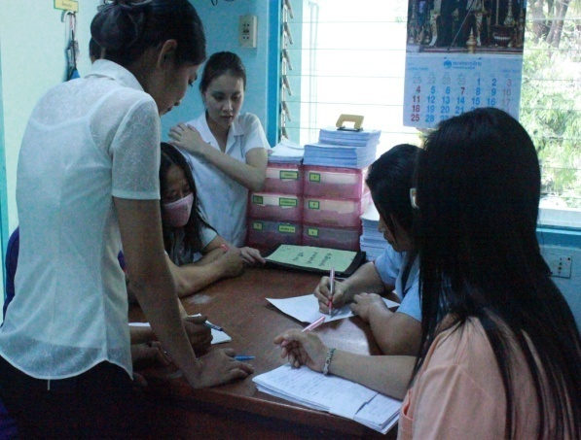
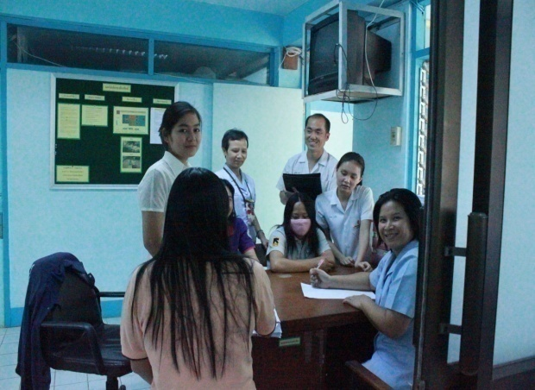

ภาพกิจกรรมเชิงรุกให้ความรู้เรื่องโรคเอดส์และวัณโรคให้กับแรงงานข้ามชาติ
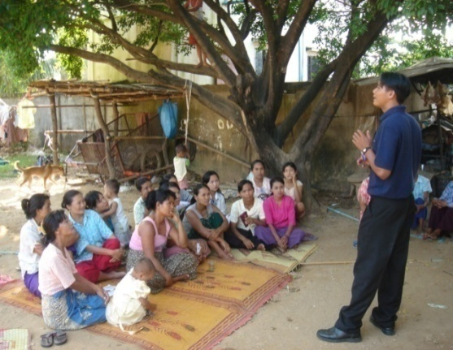
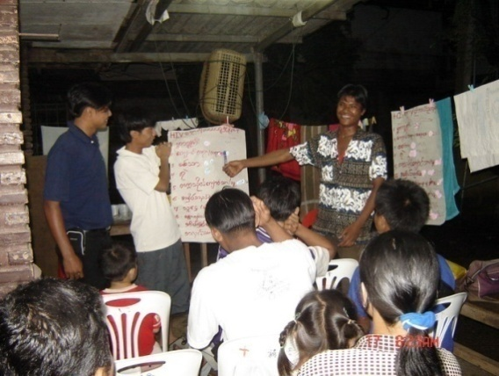

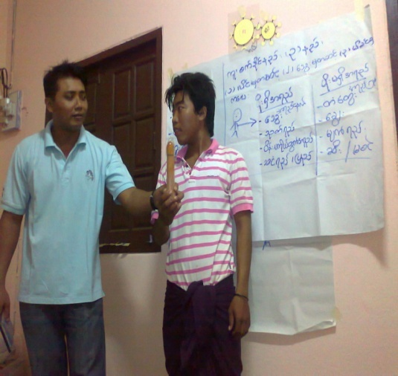

ภาพกิจกรรมเชิงรุกเพื่อให้ความรู้และบริการให้คำปรึกษาและตรวจเลือด รวมถึงการตรวจภายในนอกโรงพยาบาล

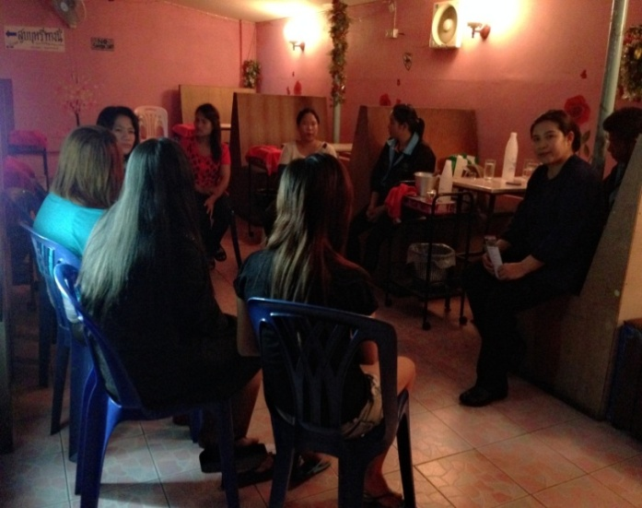
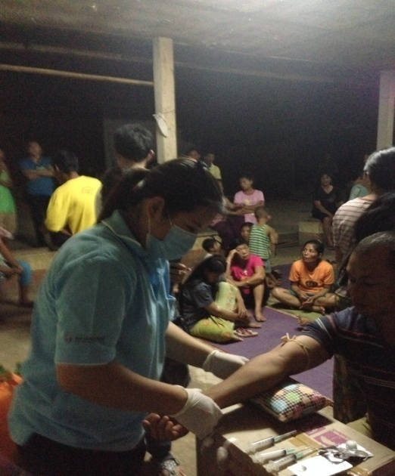

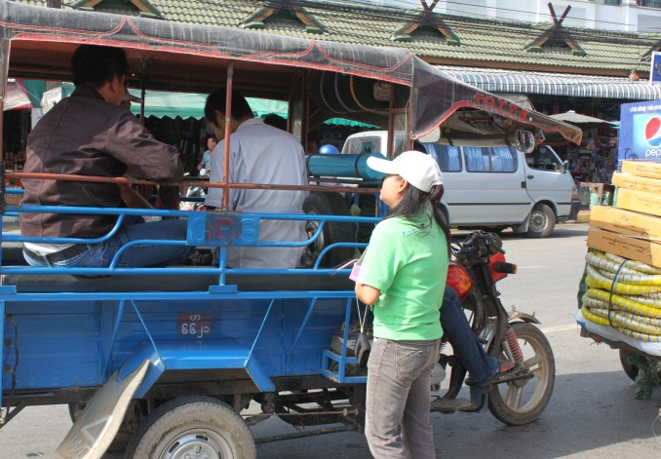
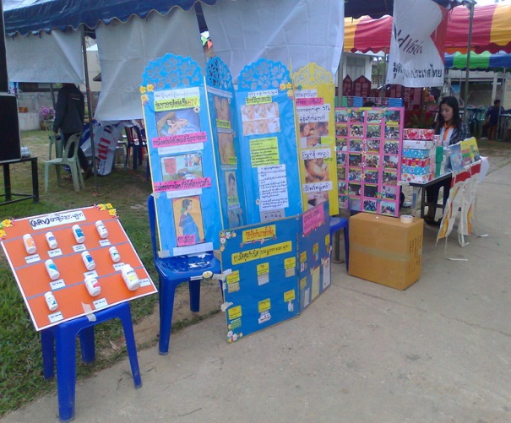
ภาพกิจกรรมรณรงค์เรื่องการใช้ถุงยางอนามัย โรคเอดส์บริเวณด่านพรมแดนเขตติดต่อชายแดนไทย-พม่า ในวันเอดส์โลกและวันวาเลนไทน์
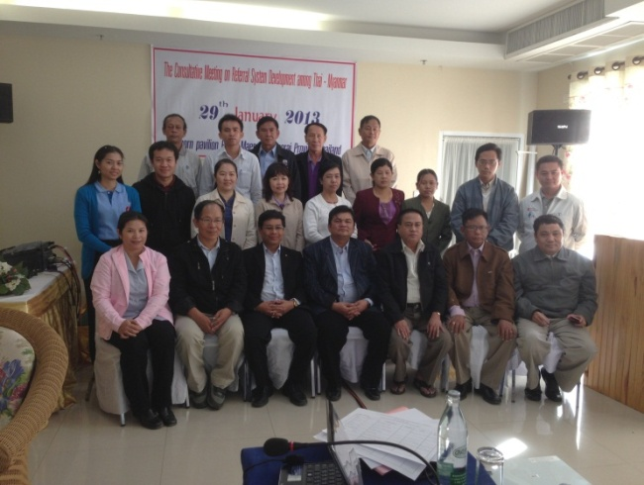
ภาพกิจกรรมการส่งต่อผู้ป่วยติดเชื้อเอชไอวี/ เอดส์ผ่านการประชุมทีมผู้ดูแลทั้งสองประเทศ (ไทย – พม่า )
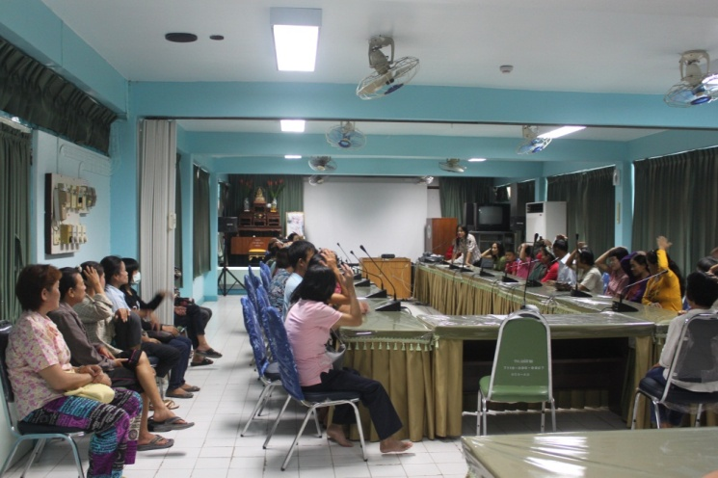
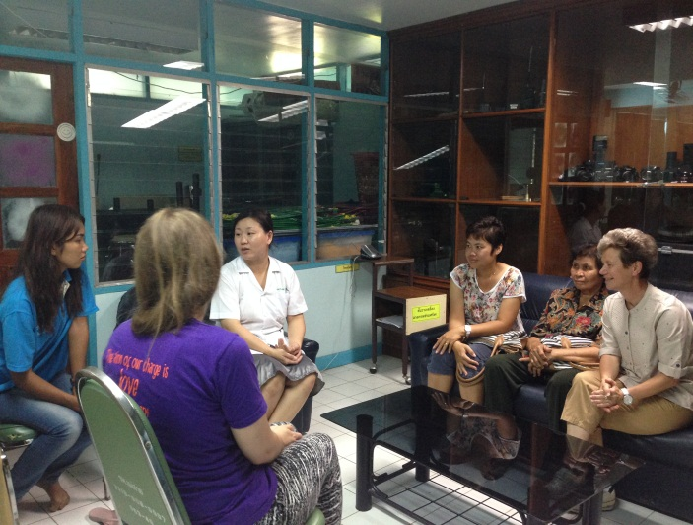

9. การเปลี่ยนแปลงที่เกิดขึ้น:
ตาราง 2 จำนวนแรงงานข้ามชาติที่มาตรวจเลือดและการติดเชื้อเอชไอวี ปี 2555-2557

กลุ่มเป้าหมาย | ปี 2555 |  | ปี 2556 |  | ปี 2557
 | VCT  (ราย) | ติดเชื้อเอชไอวี  (ร้อยละ) | VCT  (ราย) | ติดเชื้อเอชไอวี(ร้อยละ) | VCT  (ราย) | ติดเชื้อเอชไอวี(ร้อยละ)
- แรงงานข้ามชาติ | 1,872 | 4.5 | 2,251 | 9.5 | 2,894 | 4.01
2.พนักงานบริการหญิง | 14 | 7.1 | 17 | 5.8 | 26 | 3.84
3.หญิงตั้งครรภ์ที่เป็นแรงงานต่างด้าว | 389 | 2.31 | 712 | 2.8 | 1,003 | 2.83

ตาราง 3 ผลการดำเนินงานระบบบริการแบบครบวงจรในการดูแลรักษาผู้ติดเชื้อเอชไอวี/เอดส์ในกลุ่มแรงงานข้ามชาติ (ต่อ)
กลุ่มเป้าหมาย | ผลการดำเนินงาน | จำนวน (ร้อยละ) |  | หมายเหตุ
 |  | ปี 2556 | ปี 2557
- แรงงานข้ามชาติ | ได้รับคำปรึกษาและความรู้เรื่องเอชไอวี/เอดส์ | 44.02 | 56.97
- หญิงตั้งครรภ์ที่มี  ผลเลือดบวก | ได้รับยาต้านไวรัสเพื่อป้องกันการติดเชื้อเอชไอวีจากแม่สู่ลูกสูตร AZT / 3TC /LPV/r | 100 | 100
- ทารก | - ได้รับกาตรวจ  เลือด DNA PCR แรกคลอด และPCR for HIV หลังคลอดที่ 1 เดือน  - ผลเลือดลบ  - Loss F/U  - รอผลการตรวจ | DNA PCR  = NA  PCR = 9  9  11 | 4  9  9  8  3 | * ปรับเปลี่ยนระบบการดูแลผู้ป่วย  Anti HIV เดิมเจาะเลือดเพียงครั้งเดียวในครั้งแรกที่มาฝากครรภ์ แต่พบปัญหาหลังคลอดได้ 6 เดือน เจาะเลือดซ้ำพบว่ามีผลเลือดบวก  ประสานงานกับคลินิก ANC และสูติแพทย์ หาแนวทางร่วมกันปรับเปลี่ยนระบบให้มีการตรวจ Anti HIV ซ้ำทุกรายเมื่ออายุครรภ์ได้ 32 สัปดาห์
- การส่งต่อผู้ติดเชื้อเอชไอวี/เอดส์ในกลุ่มแรงงานข้ามชาติ | รักษาต่อเนื่องในประเทศพม่า | 20 | 98 | Follow up โดย NGO ทีมโรงพยาบาล,world vision foundation, Malteseretc
10. บทเรียนที่ได้รับ:
10.1 ระบบบริการแบบครบวงจรจะประสบความสำเร็จต้องอาศัยการทำงานกับภาคีเครือข่ายผู้ที่เข้าถึง สร้างความไว้วางใจแก่แรงงานข้ามชาติ
10.2 การประสานงานระหว่างประเทศยังต้องมีการปรับระบบการติดตามผู้ป่วยเพื่อให้มั่นใจถึงการได้รับยาอย่างต่อเนื่องของผู้ป่วยที่ส่งกลับโดยใช้ระบบสื่อสารที่ทันสมัยให้เกิดประสิทธิภาพ
10.3 การเลือกทีมทำงานที่สามารถพูดภาษาแรงงานข้ามชาติได้จะทำให้สื่อสารได้เข้าใจและเข้าถึงปัญหาที่มีความซับซ้อนเช่นในกลุ่มหญิงบริการมากขึ้นทำให้เพิ่มความสำเร็จชองระบบบริการ

กรณีกลุ่มแรงงานข้ามชาติที่เข้าถึงระบบบริการของรัฐล่าช้าควรได้รับการประสานงานหรือการทำงานร่วมกันกับภาครัฐและภาคีเครือข่าย
10.2 สำหรับโรงพยาบาลในเขตชายแดนควรมีล่ามหรือมีอาสาสมัครช่วยสื่อสารเกี่ยวกับการบริการต่าง ๆ ในโรงพยาบาลหรือเกิดการศึกษาเรียนรู้ภาษาต่างชาติในแต่ละท้องถิ่น เช่นโรงพยาบาลแม่สายมีการสอนภาษาพม่าเป็นต้น
10.3 การติดตามผู้รับบริการที่ได้รับส่งต่อมาจากภาคีเครือข่ายเป็นไปได้ยากเนื่องจากไม่ทราบที่อยู่ที่แน่นอนดังนั้นจึงควรมีระบบส่งต่อให้อาสาสมัครผู้ติดเชื้อในประเทศพม่าเป็นผ็ติดตามการเยี่ยมบ้าน
10.4 การให้บริการกลุ่มแรงงานข้ามชาติส่วนใหญ่จะสิ้นสุดเพียงการติดตามผลการตรวจเลือด ดังนั้นประสานงานให้เจ้าหน้าที่จากประเทศพม่ามาจ่ายยาให้ผู้ป่วยที่โรงพยาบาลแม่สาย ( อยู่ระหว่างดำเนินการ )
10.5 การทำงานในคลินิกต่างๆในโรงพยาบาลควรมีการประสานงานร่วมกันเพื่อให้บริการเป็นไปในทิศทางเดียวกันและร่วมกันวิเคราะห์ถึงปัญหาและสาเหตุของการเกิดปัญหาร่วมกัน

11. การติดต่อกับทีมงาน: นาง สุรัสวดี สิทธิยศ พยาบาลวิชาชีพชำนาญการคลินิกบริการผู้ติดเชื้อเอชไอวี/ผู้ป่วยเอดส์ โรงพยาบาลแม่สาย อำเภอแม่สาย จังหวัดเชียงรายโทร 053 – 731300 ต่อ 2204 หรือ E-mail wan-prom@hotmail.com

